Таблица 1.1 – Протокол тестирования на проверку авторизации на неправильный ввод пароля
Поле | Описание
Test Case # | Test_Case_1_Auth_Password
Приоритет тестирования (Малый/Средний/Высокий) | Высокий
Название тестирования/ Имя | Проверка регистрации на неправильный ввод пароля
Резюме испытания | Выполнить вход за пользователя
Шаги тестирования | - Задать полям: Логин= “client2”, Пароль = “aasd123”  - Нажать на кнопку “Войти”
Данные тестирования | Логин = “client2”  Пароль = “asd123”
Ожидаемый результат | Система не авторизирует пользователя. Появляется всплывающее сообщение об ошибки password
Фактический результат | Система не авторизирует пользователя. Появляется всплывающее сообщение об ошибки password. Результат представлен на рисунке 1.1.
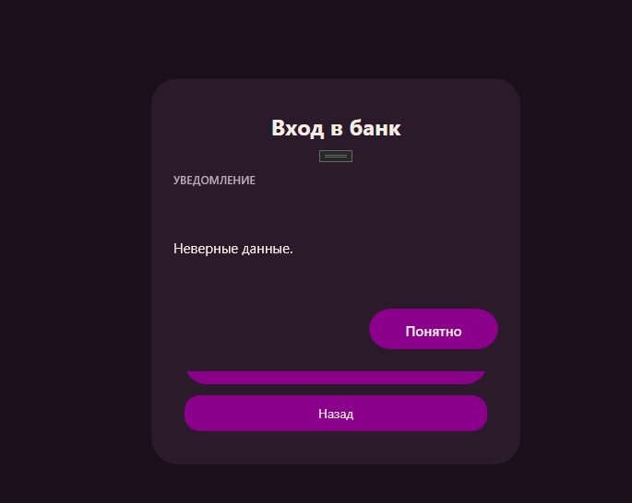
Рисунок 1.1 – Фактический результат

Таблица 1.2 – Протокол тестирования на проверку регистрации на неправильный ввод email
Поле | Описание
Test Case # | Test_Case_2_Reg_email
Приоритет тестирования (Малый/Средний/Высокий) | Высокий
Название тестирования/ Имя | Проверка регистрации на неправильный ввод email
Резюме испытания | Выполнить создание пользователя
Шаги тестирования | - Задать полям: Логин= “alma”, Пароль = “alma”, Имя =”Алмаз”, Фамилия = “Муфтахутдинов”, email =”alma@gmail.com” , номер телефона = “89876543221”  - Нажать на кнопку “Создать аккаунт”
Данные тестирования | Задать полям: Логин= “alma”, Пароль = “alma”, Имя =”Алмаз”, Фамилия = “Муфтахутдинов”, email =”alma ” , номер телефона = “89876543221”
Ожидаемый результат | Система не регистрирует пользователя. Появляется всплывающее сообщение об ошибки email.
Фактический результат | Система не регистрирует пользователя. Появляется всплывающее сообщение об ошибки email. Результат представлен на рисунке 1.1.
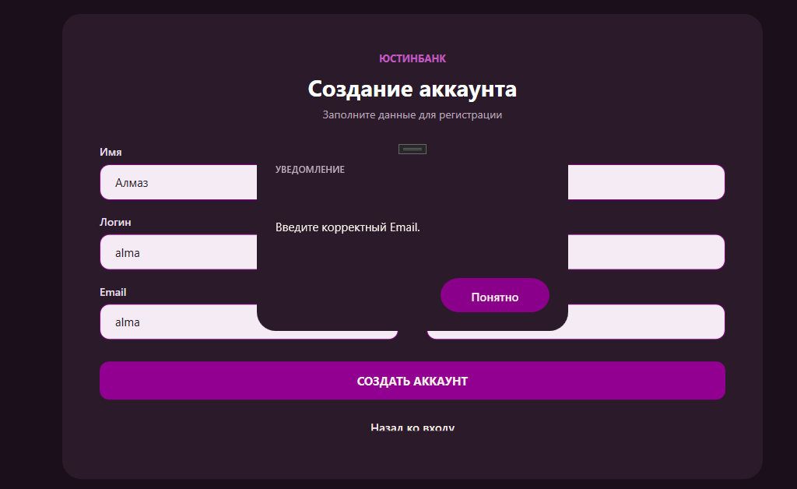
Рисунок 1.2 – Фактический результат
Таблица 1.3 – Протокол тестирования на проверку поиска номера телефона для перевода.
Поле | Описание
Test Case # | Test_Case_3_Client_Phone
Приоритет тестирования (Малый/Средний/Высокий) | Средний
Название тестирования/ Имя | Проверка поиска телефона для перевода
Резюме испытания | Выполнить ввод номера телефона
Шаги тестирования | - Задать полям: Номер телефона = “+798765432121”  - Нажать на кнопку “Найти получателя”
Данные тестирования | Задать полям: номер телефона = “123456789”
Ожидаемый результат | Система не находит номер телефона. Появляется всплывающее сообщение об ошибки в поиске.
Фактический результат | Система не находит номер телефона. Появляется всплывающее сообщение об ошибки в поиске. Результат представлен на рисунке 1.1.
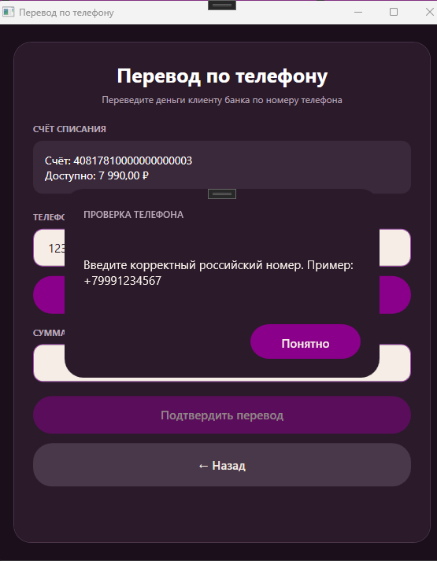
Рисунок 1.3 – Фактический результат
Таблица 1.4 – Протокол тестирования на проверку реквизита пользователя для перевода денежных средств.
Поле | Описание
Test Case # | Test_Case_4_Client_Card
Приоритет тестирования (Малый/Средний/Высокий) | Средний
Название тестирования/ Имя | Проверка реквизитов для перевода
Резюме испытания | Выполнить ввод реквизитов пользователя
Шаги тестирования | - Задать полям: Номер счета получателя = “40200000231001”, Сумма перевода = “123”  - Нажать на кнопку “Подтвердить перевод”
Данные тестирования | Задать полям: Номер счета получателя = “123456”, Сумма перевода = “123”
Ожидаемый результат | Система не находит реквизиты пользователя. Появляется всплывающее сообщение об ошибки в проверке.
Фактический результат | Система не находит реквизиты пользователя. Появляется всплывающее сообщение об ошибки в проверке. Результат представлен на рисунке 1.4.
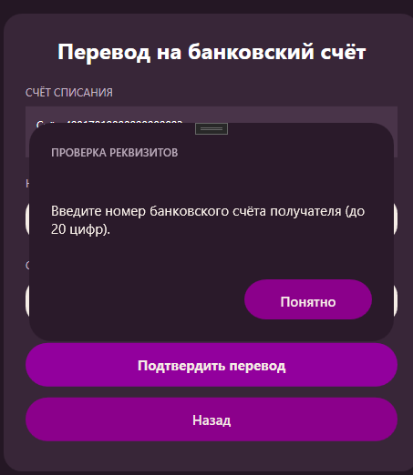
Рисунок 1.4 – Фактический результат
Таблица 1.5 – Протокол тестирования на создание счета пользователя.
Поле | Описание
Test Case # | Test_Case_5_Client_Card
Приоритет тестирования (Малый/Средний/Высокий) | Высокий
Название тестирования/ Имя | Создание счета пользователя
Резюме испытания | Выполнить создание счета пользователя
Шаги тестирования | - Нажать на кнопку “Создать новый счет”
Ожидаемый результат | Система создает новый счет. Появляется всплывающее сообщение об ошибки в создании.
Фактический результат | Система создает новый счет. Появляется всплывающее сообщение об ошибки в создании. Результат представлен на рисунке 1.5.
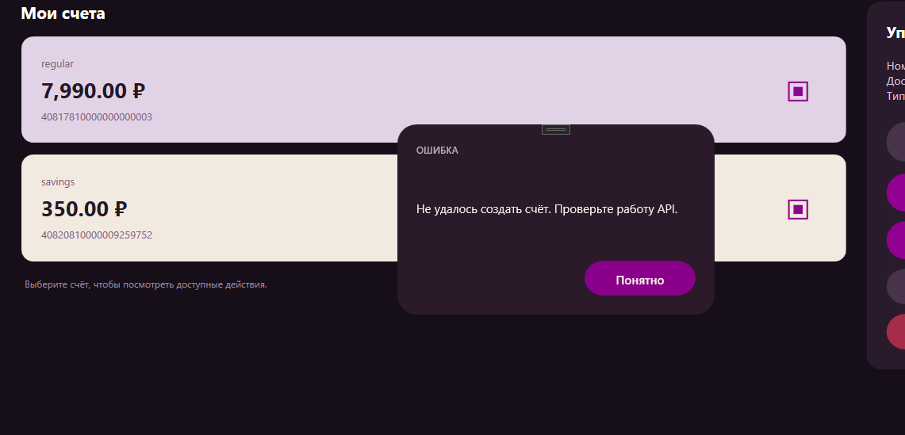
Рисунок 1.5 – Фактический результат

Таблица 1.6 – Протокол тестирования на создание счета пользователя
Поле | Описание
1 | 2
Test Case # | Test_Case_6_Client_Card
Приоритет тестирования (Малый/Средний/Высокий) | Высокий

Продолжение таблицы 1.6
1 | 2
Название тестирования/ Имя | Создание счета пользователя
Резюме испытания | Выполнить создание счета пользователя
Шаги тестирования | - Нажать на кнопку “Создать новый счет”
Ожидаемый результат | Система создает новый счет. Появляется всплывающее сообщение об успешном создании.
Фактический результат | Система создает новый счет. Появляется всплывающее сообщение об успешном создании. Результат представлен на рисунке 1.6.
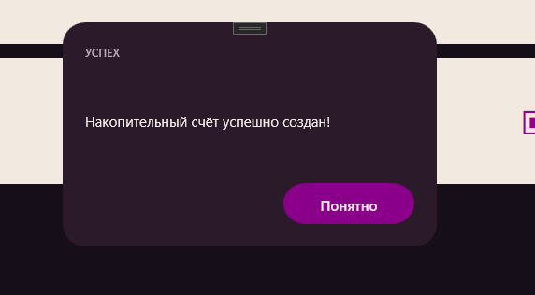
Рисунок 1.6 – Фактический результат

Таблица 1.7 – Протокол тестирования на проверку реквизита пользователя для перевода денежных средств.
Поле | Описание
1 | 2
Test Case # | Test_Case_7_Client_Card
Приоритет тестирования (Малый/Средний/Высокий) | Средний
Название тестирования/ Имя | Проверка реквизитов для перевода
Продолжение таблицы 1.7
1 | 2
Резюме испытания | Выполнить ввод реквизитов пользователя
Шаги тестирования | - Задать полям: Номер счета получателя = “40200000231001”, Сумма перевода = “123”  - Нажать на кнопку “Подтвердить перевод”
Данные тестирования | Задать полям: Номер счета получателя = “40200000231001”, Сумма перевода = “123”
Ожидаемый результат | Система находит реквизиты пользователя. Появляется всплывающее сообщение об успешном переводе.
Фактический результат | Система находит реквизиты пользователя. Появляется всплывающее сообщение об успешной переводе. Результат представлен на рисунке 1.7.
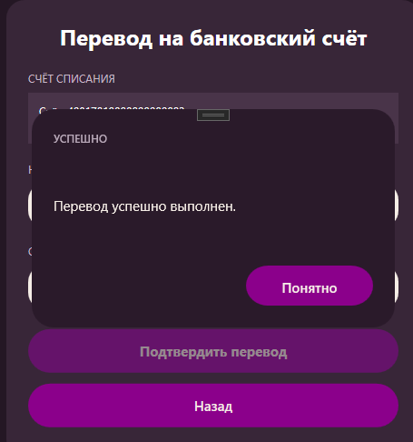
Рисунок 1.7 – Фактический результат

Таблица 1.8 – Протокол тестирования на проверку поиска номера телефона для перевода
Поле | Описание
Test Case # | Test_Case_8_Client_Phone
Приоритет тестирования (Малый/Средний/Высокий) | Средний
Название тестирования/ Имя | Проверка поиска телефона для перевода
Резюме испытания | Выполнить ввод номера телефона
Шаги тестирования | - Задать полям: Номер телефона = “+798765432121”  - Нажать на кнопку “Найти получателя”
Данные тестирования | Задать полям: номер телефона = “+798765432121”
Ожидаемый результат | Система находит номер телефона. Появляется всплывающее сообщение о успешном поиске.
Фактический результат | Система находит номер телефона. Появляется всплывающее сообщение о успешном поиске. Результат представлен на рисунке 1.8.
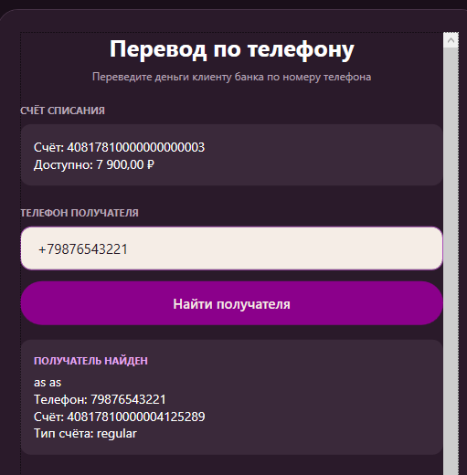
Рисунок 1.8 – Фактический результат
Таблица 1.9 – Протокол тестирования на проверку регистрации на правильный ввод email
Поле | Описание
1 | 2
Test Case # | Test_Case_9_Reg_email
Приоритет тестирования (Малый/Средний/Высокий) | Высокий
Название тестирования/ Имя | Проверка регистрации на правильный ввод email
Резюме испытания | Выполнить создание пользователя
Шаги тестирования | - Задать полям: Логин= “alma”, Пароль = “alma”, Имя =”Алмаз”, Фамилия = “Муфтахутдинов”, email =”alma@gmail.com” , номер телефона = “89876543221”  - Нажать на кнопку “Создать аккаунт”
Данные тестирования | Задать полям: Логин= “alma”, Пароль = “alma”, Имя =”Алмаз”, Фамилия = “Муфтахутдинов”, email =”alma@gmail.com ” , номер телефона = “89876543221”
Ожидаемый результат | Система регистрирует пользователя. Открывается сразу же окно пользователя.
Фактический результат | Система регистрирует пользователя. Открывается сразу же окно пользователя. Результат представлен на рисунке 1.9.
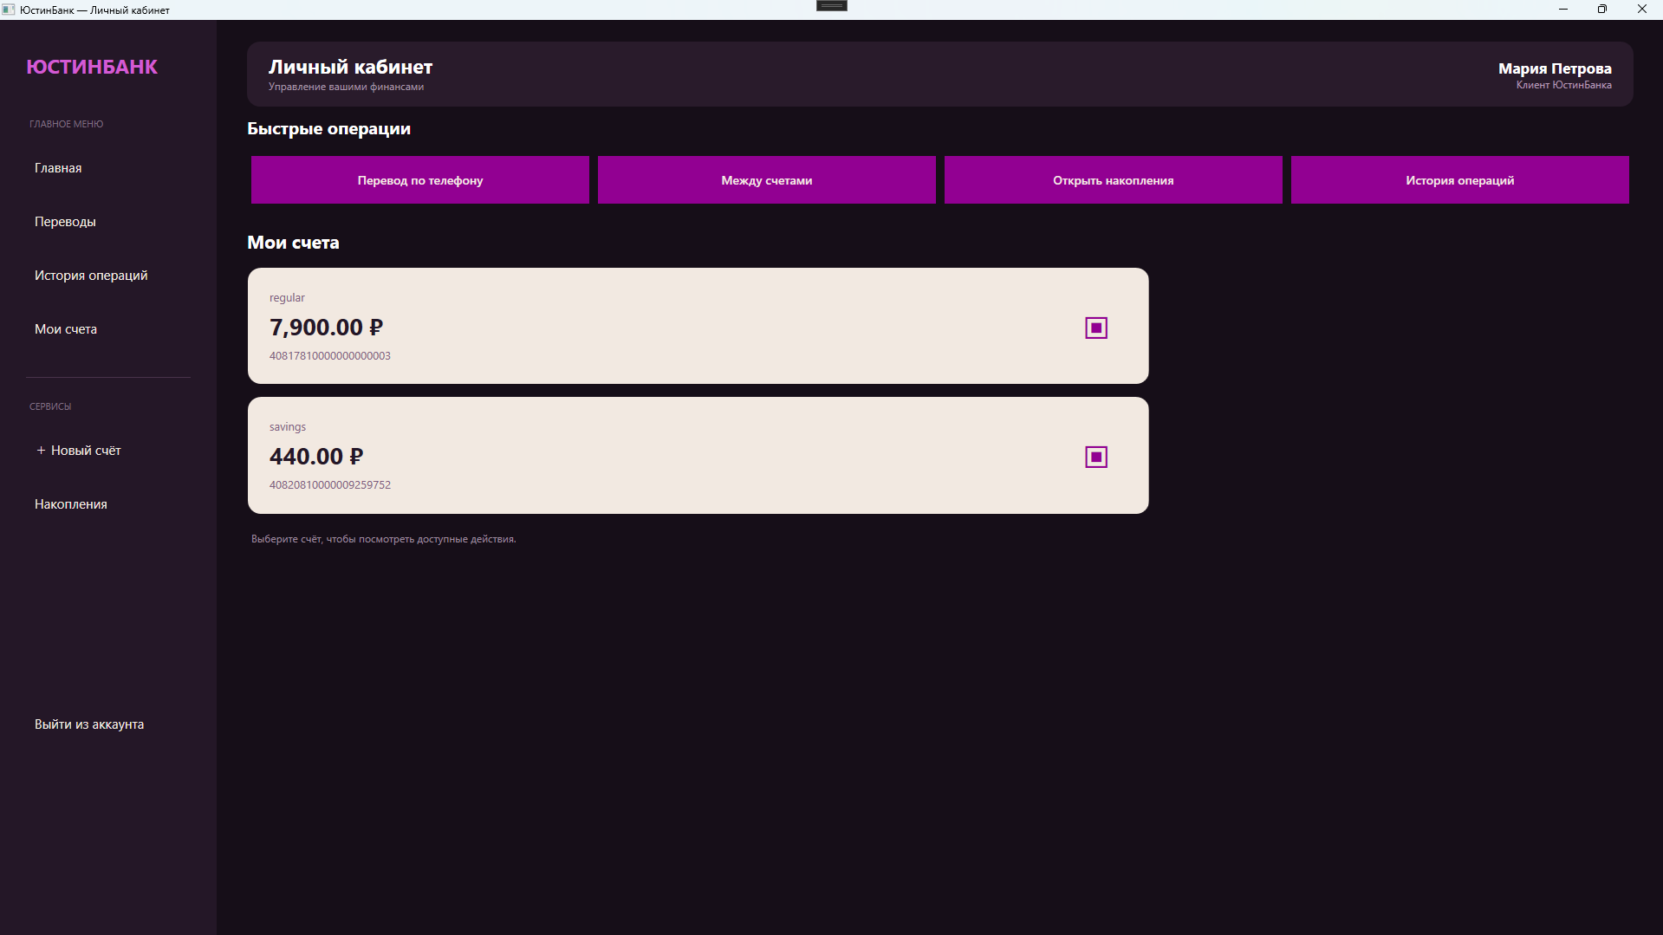
Рисунок 1.9 – Фактический результат
Таблица 1.10 – Протокол тестирования на проверку авторизации на правильный ввод пароля
Поле | Описание
Test Case # | Test_Case_10_Reg_Password
Приоритет тестирования (Малый/Средний/Высокий) | Высокий
Название тестирования/ Имя | Проверка регистрации на правильный ввод пароля
Резюме испытания | Выполнить вход за пользователя
Шаги тестирования | - Задать полям: Логин= “client2”, Пароль = “asd123”  - Нажать на кнопку “Войти”
Данные тестирования | Логин = “client2”  Пароль = “asd123”
Ожидаемый результат | Система авторизирует пользователя.
Фактический результат | Система авторизирует пользователя. Результат представлен на рисунке 1.10.
Рисунок 1.10 – Фактический результат

